教育部國民及學前教育署補助高級中等以下學校原住民優秀學生獎學金申請書
申請項目：學業優秀獎學金
申請人姓名 | 身分證統一編號 |  |  |  |  |  |  |  |  |  |  | 生 日 |  | 聯絡電話
 |  |  |  |  |  |  |  |  |  |  |  | 年 月 日
就讀學校學校全銜 |  |  |  |  |  |  |  |  |  |  |  | 年 級 |  | 科 系
前一學期  學業成績 |  | □高級中等學校 |  |  |  |  |  |  |  |  |  |  | PR值
□每科均達60分(含)以上
□有科目未達60分
 |  | □國民中學 |  |  |  |  |  |  |  |  |  | □每科均達乙等(含)以上  □有科目未達60分
 |  | □國民小學 |  |  |  |  |  |  |  |  |  | □每科均達甲等(含)以上  □有科目未達60分
德行評量 |  | □改過銷過後，無小過以上之處分
未領有其他政府機關及公營事業單位之原住民學生獎學金，若有偽造不實情事，願負法律責任並繳回獎學金。

申請人： 申請日期： 年 月 日
請檢附以下文件：□身份證明文件
□前一學期成績證明文件
□前一學期獎懲紀錄（或證明）
學校初審決議：□合格 □不合格 承辦人：

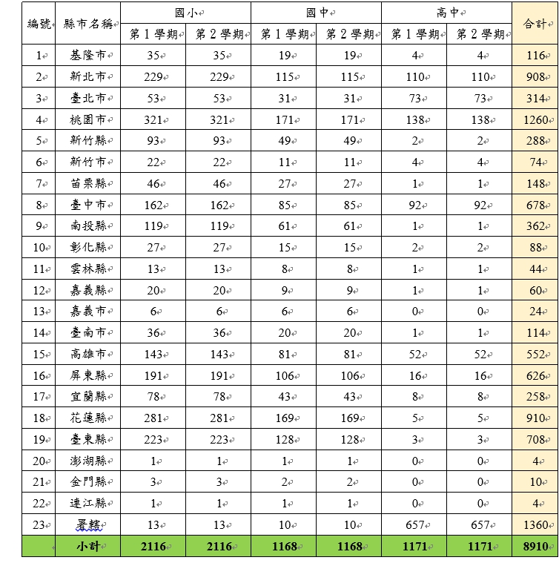
說明：
1.107學年度核配名額係依據各該直轄市、縣市106學年度各級教育階段原住民學生數之5%比例核配。
2.另為鼓勵優秀原住民學生，若該直轄市、縣市按5%比例計算不足1人時，逕行調整為1人。

